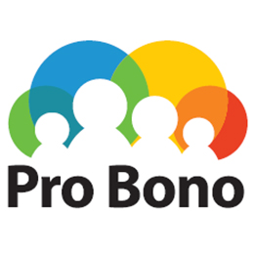

Первый адвокатский негосударственный центр бесплатной юридической помощи Ростовской области «Pro bono» работает в городе Ростове-на-Дону

В центе осуществляется правовое консультирование, правовое информирование и правовое просвещение несовершеннолетних и их родителей (законных представителей) по вопросам, связанным с нарушением прав несовершеннолетних, административных и уголовных правонарушений, совершенных несовершеннолетними.
Прием граждан осуществляется по адресам: ул. Пушкинская, 1/36, пер. Соборный, 88, пр. Театральный, 48/266.
Контактный телефон, адрес электронной почты: (863) 236-23-23, pochta@zashchitnik.com.

https://minjust.gov.ru/ru/pages/pervyj-advokatskij-negosudarstvennyj-centr-besplatnoj-yuridicheskoj-pomoshi-rostovskoj-oblasti-doktor-prava/

